Земельные участки, расположенные на территории Белыничского района Могилевской области, включенные в перечни участков, предназначенных для последующего предоставления инвесторам и (или) организациям, в установленном порядке созданным в Республике Беларусь этими инвесторами либо с их участием, для строительства объектов, предусмотренных заключенными с Республикой Беларусь инвестиционными договорами

№ п/п | Адрес местонахождения участка | Цель возможного использования участка | Ориентировочная площадь участка, га | Кадастровая cтоимость за 1 кв.м, бел.руб. | Наличие инженерных коммуникаций | Государственный орган (организация) в который необходимо обратиться за заключением инвестиционного договора | Примечание
1 | г. Белыничи,ул. Дайнеко, 11  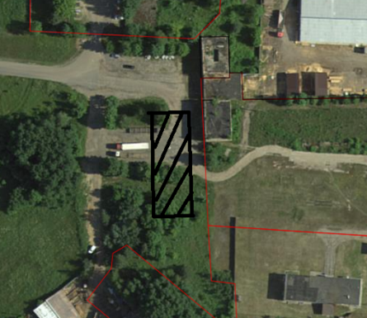 | Промышленность,  сервис | 0,05 | 15,73 | Электроснабжение, теплоснабжение, водоснабжение, газоснабжение | Могилевский областной исполнительный комитет
2 | г. Белыничи,ул. Дайнеко, 25  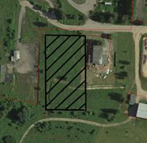 | Промышленность,  сервис | 0,80 | 15,73 | Электроснабжение, теплоснабжение, водоснабжение, газоснабжение | Могилевский областной исполнительный комитет

